高雄市103年度「友善校園」學生事務與輔導工作-各級學校生命教育校園3Q達人甄選活動報名表
學校名稱
學生資料 |  | 姓 名
 |  | 年 級 | 年 班
承辦人 |  | 職稱
 |  | 姓名
 |  | e-mail
 |  | 電話
 |  | 手機
參選組別 |  | - 國小組  - 國中組  - 高中職組 |  |  |  | 參選類別 | - AQ達人  - EQ達人  - MQ達人
授權書  本人 ____________(學生姓名) 同意本次得獎作品(含優良事蹟)交由主辦機關全權處理刊載事宜 |  |  |  | 【此處請置放學生照片一張，形式不拘】
參選學生簽名處
家長簽名處
推薦師長
學校承辦人 |  |  | 單位主管 |  |  |  |  | 校長
高雄市103年度「友善校園」學生事務與輔導工作-各級學校生命教育校園3Q達人甄選活動優良事蹟表
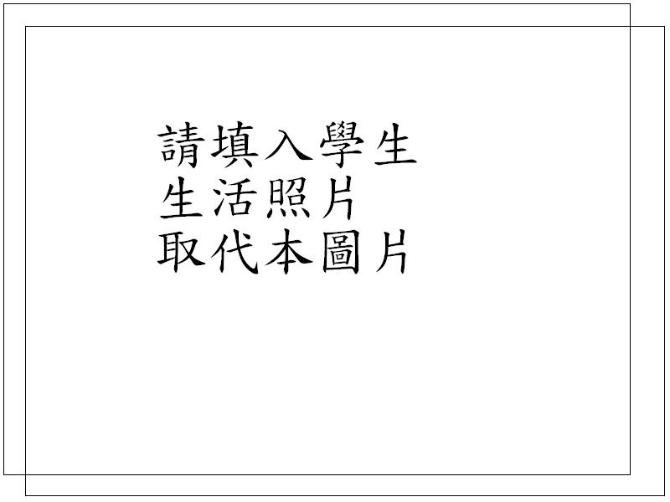
一、推薦組別：□國小組□國中組□高中職組
二、推薦類別：□AQ達人□EQ達人□MQ達人
三、推薦學校：
四、學生姓名：
五、師長推薦評語：
（請師長以200字條列式書寫推薦評語 )

六、具體優良事蹟：
（請受推薦學生自行敘述或由推薦師長敘述說明，以2,000字為限）

七、佐證資料：
說明：
請掃瞄或貼上相關可供佐証之電子相片、圖片、文章…等（內容不拘，惟須與推薦主題有關）

說明：

